Экскурсия по экологической тропе в мир МИКОЛОГИИ.
Цель: Расширить и углубить знания учащихся о природных богатствах Краснодарского края и своей малой Родины.
Оборудование: фото с видами грибов, произрастающих на Кубани; рисунки детей и исследовательские работы , муляжи грибов. выставка книг. Мультимедийный проектор.
Ход внеклассного мероприятия:
1.Слово учителя
Есть просто храм. Есть храм науки.
А есть природы храм-
С лесами, тянущими руки
Навстречу солнцу и ветрам.
Он свет в любое время суток,
Открыт для нас в жару и стынь,
Входи сюда, будь сердцем чуток,
Не оскверняй ее святынь!
Начинаем нашу экскурсию в удивительный ,такой знакомый и в свою очередь незнакомый мир науки микологии. Наше путешествие мы проведем по тропе не простой, а экологической. Мы с вами ознакомимся с видовым разнообразием низших растений – грибов, которые произрастают на территории «Рощи» и встречаются в окрестностях станицы Канеловской.
Есть в нашей станице уникальный природный комплекс, который жители любовно называют «Роднички», или «Роща». Рощи защищают здоровье человека. Ионизация воздуха здесь в 8-10 раз выше, чем в городе. Многие растения выделяют фитонциды, убивают микробов. Шум листьев ласкает слух. А разнообразие форм и красок лает отдых глазам. Все это благотворно действует на нашу нервную систему, быстро снимает усталость. Но наша роща богата не только видами различных пород деревьев , но и видами таких маленьких и порой не заметных растений - грибов. И ознакомят нас с видовым разнообразием наши микологи.
1-й миколог. слайд№1
Энтолома садовая,
или энтолома щитовидная, или энтолома терновниковая, или энтолома щитковая
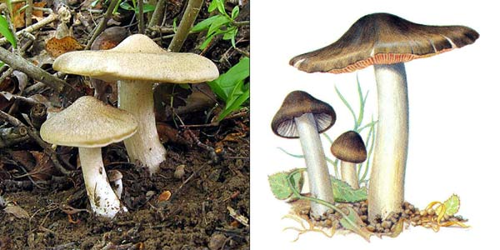
Плодовое тело. Плодовые тела тонкомясистые.
Шляпка. Шляпка 5-10 см в диаметре, выпукло-горбовидная, с центральным бугорком и с приподнятым трещиноватым краем, гладкая, серо-бурая, с шелковисто-волокнистой поверхностью. Мякоть, белая, плотная, без особого запаха. Пластинки очень широкие, приросшие зубцом, белые или бежевые, затем грязно-розовые или мясного цвета.
Ножка. Ножка 4-8 см (до 15 см) длиной и 0,8-2 см толщиной, цилиндрическая, сплошная, белая, часто конусовидновытянутая; поверхность ее продольнорубчатая.
Местообитания. Растет среди травы в лиственных лесах, парках, садах, особенно часто под деревьями и кустарниками из семейства розоцветных (боярышник, терновник, розы, фруктовые деревья), с которыми образует микоризу.
Плодоношение. С мая по июль.
Распространение. Широко распространена по всему умеренному поясу северного полушария.
Пищевые свойства. Съедобна.
2-й миколог (слайд 2)
Трутовик настоящий
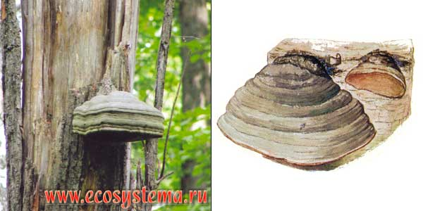
Плодовое тело. Плодовые тела твердые, копытообразные, сидячие, 5-40 см шириной и 5-20 см толщиной. Поверхность покрыта толстой, матово-серой, реже кожано-желтой, в старости почти черной коркой с концентрическими бороздками. Поверхность гименофора (нижняя сторона плодового тела) беловатая или сероватая с довольно крупными округлыми порами.
Местообитания. Растет в течение всего года как сапрофит на сухостойных деревьях, валеже, пнях лиственных пород, особенно на березах, осинах, буках, реже на других лиственных породах. Может расти и на живых ослабленных деревьях.
Распространение. Один из самых распространенных трутовых грибов. Космополит.
Хозяйственное значение. Вызывает белую сердцевинную гниль древесины, которая делается ломкой и в конечном итоге распадается на пластинки по годичным слоям.
Миколог №3 (слайд 3)
Сморчок конический

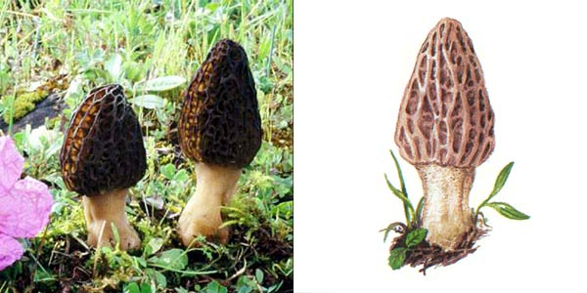
Шляпка. Шляпка 2-8 см высотой и 1,5-4 см шириной, коническая, с правильно расположенными сильно выступающими складками, бурая, желтовато-бурая или серо-коричневая; ребра иногда более темные.
Ножка. Ножка 2-4,5 см длиной, 1,5-3 см толщиной, у основания суженная или слегка расширенная, белая или желтоватая.
Местообитания. Сапрофит на почве во влажных травянистых местах в смешанных или хвойных лесах, на опушках и полянах, в садах и парках, часто на гарях.
Плодоношение. Апрель-май.
Распространение. Повсеместно.
Пищевые свойства. Съедобен.
Сходные виды. Близкий вид сморчок высокий отличается более крупными размерами плодовых тел (до 25 см высотой). Шляпка 4-10 см высотой и 3-5 см шириной, коричневая, оливково-коричневая или черно-коричневая. Ножка 4-16 см длиной и 3-4 см толщиной, беловатая. На почве по травянистым краям хвойных и лиственных лесов, в садах, часто встречается в горах. Апрель-май. Съедобен.
Миколог №4 (слайд 4)

Рогатик язычковый
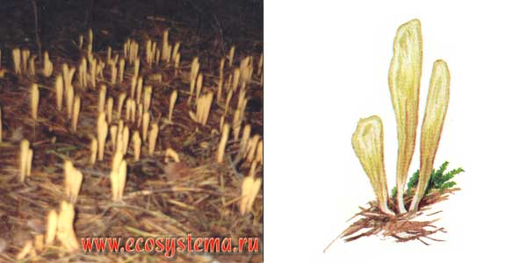
Плодовое тело. Плодовые тела до 10 см высотой, до 1,5 см в диаметре, булавовидные, удлиненноязычкововидные, с закругленной, иногда усеченной или асимметричной вершиной, одиночные или небольшими группами, гладкие или продольноморщинистые, сначала кремовые, затем охряно-желтые или желто-оранжевые. Мякоть белая или кремовая, сухая. Споровый порошок белый.
Местообитания. На почве или опавшей хвое и листве в хвойных, реже лиственных лесах.
Плодоношение. Июль-сентябрь.
Распространение. Во всех лесных зонах России.
Пищевые свойства. Съедобен.
Корневая губка
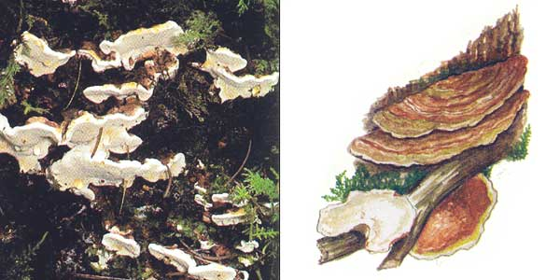
Плодовое тело. Плодовые тела многолетние, разнообразной, часто неправильной формы: от копытообразных и раковинообразных до распростертых или распростерто-отогнутых, 5-15 см в поперечнике и до 3,5 см толщиной, кожисто-пробковые. Поверхность концентрически бороздчатая, покрытая тонкой светло-бурой или шоколадно-бурой коркой. Край плодового тела беловатый. Ткань от мягко-пробковой до деревянистой, беловатая или слегка охряная. Гименофор слоистый, белый. Плодовые тела образуются на пнях и выступающих из почвы корнях, в комлевой части стволов на погребенной в подстилке или почве древесине.
Местообитания. Растет преимущественно на хвойных и лишь изредка на лиственных породах. Зараженная древесина сначала приобретает слабый лиловатый или фиолетовый оттенок, затем она становится желтоватой и даже красновато-бурой. Может расти как сапротроф.
Распространение. Распространен в умеренном поясе обоих полушарий. В России встречается повсеместно в хвойных и смешанных лесах лесной и лесостепной зон.
Хозяйственное значение. Вызывает пеструю гниль древесины и корней. Является опасным паразитом хвойных (сосны, ели, пихты, реже кедра), вызывающим массовое отмирание деревьев.
Миколог №1 (слайд 5)
Гриб-зонтик большой,
или зонтик пестрый, или лепиота крупная
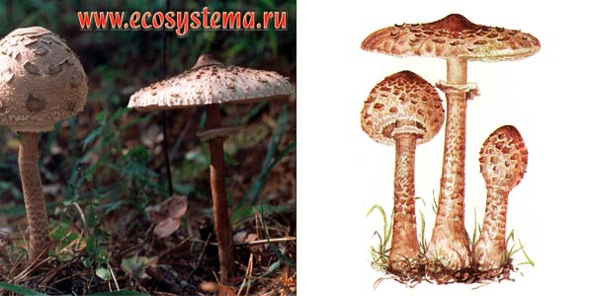
Шляпка. Шляпка 10-25 см в диаметре, у молодых грибов яйцевидная, затем колокольчатая, у зрелых – зонтиковидная, с выступающим в центре бугром, серовато-буроватая, с более темным центром, с угловатыми коричнево-бурыми чешуйками, по краю хлопьевидно-волокнистая. Мякоть белая, рыхлая, затем плотная, хрящеватая. Пластинки белые, с возрастом на них образуются красноватые прожилки; пластинки отделены от ножки коллариумом.
Ножка. Ножка 15-30 см высотой, 1,5-2 см шириной, цилиндрическая, к основанию расширенная и вздутая, полая внутри, светло-бурая, с темно-бурыми волокнистыми чешуйками, с подвижным кольцом.
Местообитания. Растет в лесах, на лугах, полях и огородах, одиночно или группами, иногда образует ведьмины кольца.
Плодоношение. С июля по сентябрь.
Распространение. По всей территории России.
Пищевые свойства. Съедобен.
Шампиньон двукольцевой,
или шампиньон обыкновенный, или шампиньон тротуарный 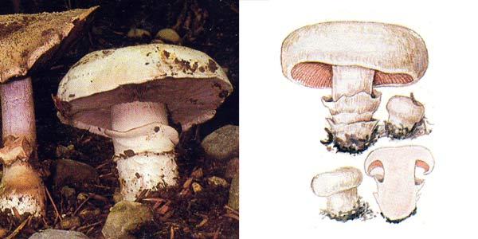

Шляпка. Шляпка 3-12 см в диаметре, полушаровидная, выпуклая, слегка вдавленная в центре, с подогнутым внутрь краем, гладкая, грязновато-беловатая, часто с бурым оттенком. Мякоть очень толстая, плотная, на изломе розовеющая, с приятным запахом. Пластинки частые, тонкие, розовые, затем при созревании буро-коричневые.
Ножка. Ножка 3-5 см длиной и 1,5-2,5 см толщиной, цилиндрическая, ровная или к основанию немного суженная, одноцветная со шляпкой, с толстым двухслойным беловатым кольцом.
Местообитания. Растет в широколиственных лесах, садах, парках, скверах. Плотные плодовые тела его неоднократно пробивали асфальт тротуаров и мостовых, цементные полы гаражей и складов.
Пищевые свойства. Съедобен.
Хозяйственное значение. Культивируется, как шампиньон двуспоровый, в основном в странах Средиземноморского региона, так как устойчив к более высоким температурам. Оптимальные температуры +24° – + 28° С.
Миколог -2 (слайд 6)
Шампиньон желтокожий
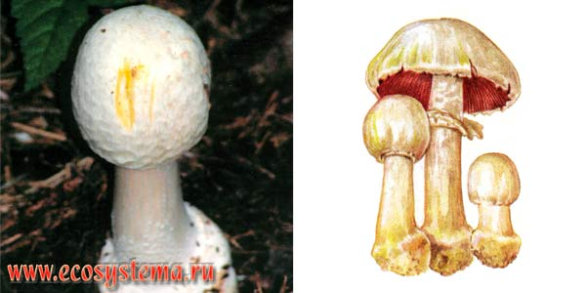
Шляпка. Шляпка 5-15 см в диаметре, колокольчатая, со слегка загнутым внутрь краем, мясистая, белая, беловато-буроватая, при надавливании желтеет, гладкая, сухая, иногда по краю растрескивается. Пластинки тонкие, сначала белые или розоватые, при созревании коричневые. Мякоть буровато-беловатая, ближе к основанию ножки желтоватая, во вздутии ножки оранжевая; имеет неприятный запах карболовой кислоты (так называемый "аптечный запах").
Ножка. Ножка 6-10 см высотой, 2-3 см шириной, белая, полая, с вздутием в основании, с кольцом.
Местообитания. Растет в лиственных лесах, садах, парках, на лугах.
Плодоношение. С июля по октябрь.
Распространение. Европейская часть России.
Пищевые свойства. Ядовит.
Шампиньон двуспоровый,
или шампиньон культурный, или шампиньон культивируемый
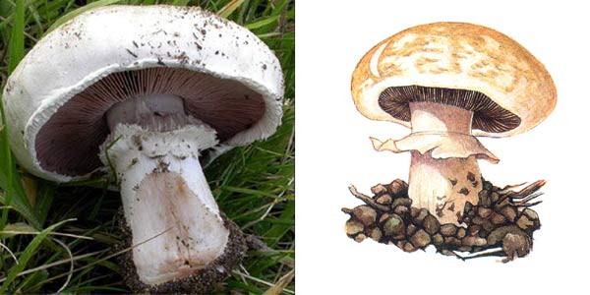
Шляпка. Шляпка 3-8 см в диаметре, округлая, с загнутым краем и остатками частного покрывала на нем в виде тонких хлопьев, от почти белой до коричневой. Различают три разновидности двуспорового шампиньона: белую, кремовую и коричневую. Поверхность шляпки гладкая, в середине часто глянцевая или радиально-волокнистая, может быть чешуйчатой. Мякоть плотная, сочная, на изломе розовеющая или краснеющая. Молодые пластинки розовые, зрелые – темно-коричневые, с фиолетовым оттенком.
Ножка. Ножка 3-10 см высотой, 3-4 см шириной, гладкая, цилиндрическая, заполненная или почти полая, с хорошо выраженным кольцом.
Местообитания. В природных условиях встречается сравнительно редко, но большими группами на компостных кучах, в садах, около теплиц, в придорожных канавах, обычно на местах, лишенных травы.
Распространение. Европейская часть России, Сибирь.
Пищевые свойства. Съедобен.
Хозяйственное значение. Широко культивируется в искусственных условиях в специальных культивационных помещениях – шампиньонницах. Способен развиваться в темноте. Культура шампиньона двуспорового насчитывает более 300 лет и ведет свою историю из Франции, где в середине XVII века в каменоломнях близ Парижа уже выращивали значительное количество этого гриба. Из Франции эта культура широко распространилась в другие страны, где он получил название французского шампиньона или французского гриба. В России шампиньон двуспоровый начали выращивать с середины XVIII века. В настоящее время по объему производства среди съедобных грибов шампиньон занимает первое место в мире. Ежегодно его выращивают около 1,5 млн. тонн. Шампиньон двуспоровый и шампиньон обыкновенный обладают наибольшим процентом белка, усвояемого человеческим организмом. По этому показателю они равны белому грибу, значительно опережая другие съедобные виды.
Миколог -3 (слайд 7)
Чешуйчатка разрушающая
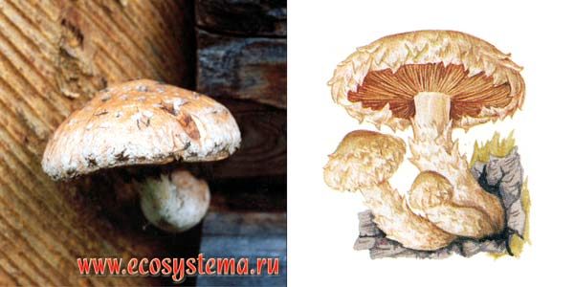
Шляпка. Шляпка 5-20 см в диаметре, выпукло-округлая, желтовато-беловатая или светло-бурая, с широкими белыми волокнистыми чешуйками, исчезающими при полном созревании. Край шляпки волокнистый, извилистый. Мякоть белая, в основании ножки желтовато-коричневая. Пластинки сначала белые, потом темно-коричневые, приросшие или слабо нисходящие по ножке, частые.
Ножка. Ножка 5-15 см высотой, 2-3 см шириной, иногда эксцентрическая, утонченная к вершине и вздутая к основанию, одного цвета со шляпкой, покрытая крупными хлопьевидными белыми чешуйками, впоследствии исчезающими, с белым, хлопьевидным, исчезающим при полном созревании кольцом.
Местообитания. Растет на пнях и засыхающих стволах лиственных пород, группами.
Плодоношение. С августа по ноябрь.
Распространение. Европейская часть России, Сибирь, Приморский край. Активный разрушитель древесины.
Пищевые свойства. Запах неприятный. Вкус сначала горький, к моменту созревания сладкий. Съедобные свойства неизвестны
Саркосцифа ярко-красная
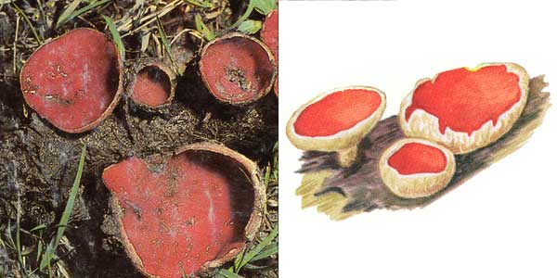
Плодовое тело. Апотеции одиночные, реже небольшими группами, 1-5 см в диаметре, с ножкой до 3-5 см высотой, 0,2-0,5 см толщиной, погруженной в почву, снаружи беловатые.
Местообитания. Ксилотроф на погруженных в почву веточках лиственных деревьев.
Плодоношение. Весной, в южных регионах – зимой.
Распространение. Европейская часть России, Дальний Восток
Миколог -4 (слайд № 8).
Рядовка фиолетовая,
или рядовка лиловая, или леписта фиолетовая, или леписта голая, или синюшка, или синичка
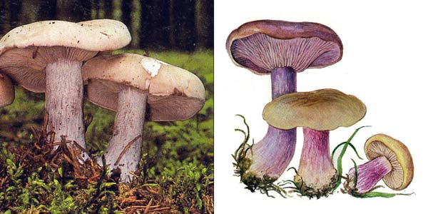
Шляпка. Шляпка 6-10 см в диаметре, плоско-выпуклая, плотная, мясистая, с загнутым вниз тонким краем, буровато-фиолетовая, с возрастом выцветающая. Пластинки светло-фиолетовые, почти свободные. Мякоть плотная, светло-фиолетовая, с запахом свежей муки.
Ножка. Ножка 4-8 см высотой, 1-2 см шириной, цилиндрическая, немного утолщенная к основанию, гладкая, светло-фиолетовая.
Местообитания. В хвойных, преимущественно сосновых, лесах, на лесной подстилке, на почве, иногда образует ведьмины круги. В Староминском районе, а точнее в окрестностях станицы Канеловской ее часто можно встретить возле птицефабрики.
Плодоношение. Сентябрь-октябрь.
Распространение. Европейская часть России, Северный Кавказ, Приморский край.
Пищевые свойства. Съедобна.
Навозник белый,
или навозник лохматый, или навозник косматый 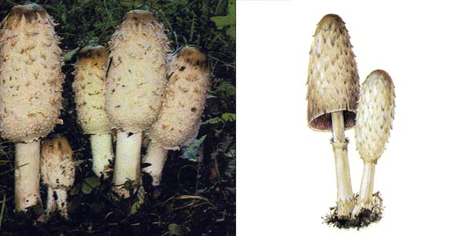
Плодовое тело. Молодое плодовое тело покрыто общим покрывалом, яйцевидное, белое.
Шляпка. При разрывании общего покрывала шляпка колокольчатая, 5-10 см в диаметре, покрытая концентрически расположенными широкими желтоватыми чешуйками. Пластинки сначала белые, затем быстро краснеют, при полном созревании чернеют и, наконец, расплываются вместе с мякотью в черную жидкость.
Ножка. Ножка 15-20 см высотой, 1,5-2,5 см шириной, в основании немного утолщенная, белая, шелковистая, блестящая, полая, наверху с белым подвижным кольцом, в основании – с мешковидным влагалищем.
Местообитания. Растет обычно группами на навозе и перегнойной почве в садах, парках, огородах, на выпасах, мусорных кучах и т.д.Вы часто встречали его идя в школу по улице Пионерской.
Плодоношение. Август-сентябрь.
Распространение. По всей территории России.
Пищевые свойства. Молодой гриб (до почернения тканей) съедобен.
Хозяйственное значение. Культивируется на специально приготовленном компосте в закрытом грунте. Ежегодное производство составляет около 10 тысяч тонн. Выращивание сдерживается тем, что гриб имеет очень ограниченный срок реализации – всего несколько часов, до того как начинаются первые признаки его потемнения, когда в пищу он уже непригоден и может вызвать отравление. Важно и то, что дозревание и, соответственно, автолиз гриба происходит и после его сбора во время хранения.
2. Ведущий: А теперь мы узнаем ,как вы хорошо знаете природу. И так конкурс загадок.
При угадывании гриба ,ведущий показывает его муляж.
1\Под осинами, на кочке, гриб в малиновом платочке. /подосиновик/
2\Рядышком с иголками мы растем под елками.
Любим сосны мы и ели. Шляпку плоскую надели.
А по ней идут круги, Срежь-ка нас и не беги. \рыжики
3\Мы веселые ребята, а зовут то нас…\опята
4\Точно желтые цыплята разбрелись в бору …\маслята
5\Грибы мы интересные – ты только посмотри,
Какие разноцветные мы носим колпачки. \сыроежки
6\Я старушка вредная ,на мне шляпка бледная,
А нога в ботинке, на чулке пестринки.
Кто меня коснется – больше не проснется. \бледная поганка
7\Царь грибов на толстой ножке- самый лучший для лукошка. \белый
А как отличить ядовитые грибы от съедобных?
Как правильно собирать грибы?
Мы надеемся, что вам понравилось наше путешествие в мир микологии. Спасибо за ваше активное участие.

